Základní škola a Mateřská škola Brumovice, okres Břeclav, příspěvková organizace
Jídelní lístek Týden od: 20. 1. 2020 do: 24. 1. 2020
20. 1. 2020
Pondělí | 1ad,5,6,7,8 | Přesnídávka | müssli v mléku, ovoce, šťáva
 | 1e,9 | Polévka | čočková
 | 1a,3,7 | Oběd | špagety s rajčatovou omáčkou a tvrdým sýrem, šťáva
 | 1ab,3,7,10 | Svačina | žitnopšen. chléb se škvarkovou pomazánkou, zelenina, šťáva

21. 1. 2020
Úterý | 1b,4,6,7,10  11,13 | Přesnídávka | celozrnný chléb s rybí pomazánkou, zelenina, šťáva
 | 1ac,7,9 | Polévka | dýňová s krutony
 | 1a,3,7 | Oběd | rybí filety s citronovou polevou, bramborová kaše, ovocný salát, šťáva
 | 1ac,7,11 | Svačina | sezamová bulka s taveným sýrem, ovoce, mléko

22. 1. 2020
Středa | 1ab,7 |  | Přesnídávka |  | žitnopšen. chléb s masovou pomazánkou, ovoce, ochucené mléko
 | 1e,9 |  | Polévka |  | pórková
 | 1a,3,7 |  | Oběd |  | hovězí na pepři, rýže, ZŠ ovoce, voda
 | 1a,3,7 |  | Svačina |  | ovocný jogurt, piškoty, šťáva
23. 1. 2020
Čtvrtek | 1b,6,7,10,11  13 | Přesnídávka | celozrnný rohlík s květákovou pomazánkou, zelenina, šťáva
 | 1e,9 | Polévka | bramboračka
 | 1ab,7 | Oběd | kuřecí guláš, žitnopšen.chléb, okurek, šťáva
 | 1ac,7 | Svačina | pletýnka se žervé, ovoce, mléko

24. 1. 2020
Pátek | 1ac,3,7 | Přesnídávka | vánočka, ovoce, bílá káva
 | 1a,9 | Polévka | mrkvová s kuskusem
 | 1a,3,7 | Oběd | vepřové výpečky, špenát, vařené brambory, šťáva
 | 1ab,7 | Svačina | žitnopšen. chléb s máslem a pórkem, šťáva

Jídlo je určené k okamžité spotřebě.
Pitný režim je zajištěný celý den! Denně je k obědu možnost výběru šťávy, vody nebo mléka.
Změn jídelníčku vyhrazena.

Zodpovídá: vedoucí ŠJ Veronika Veselá
Vaří: Milena Sedláčková, Martina Stejskalová

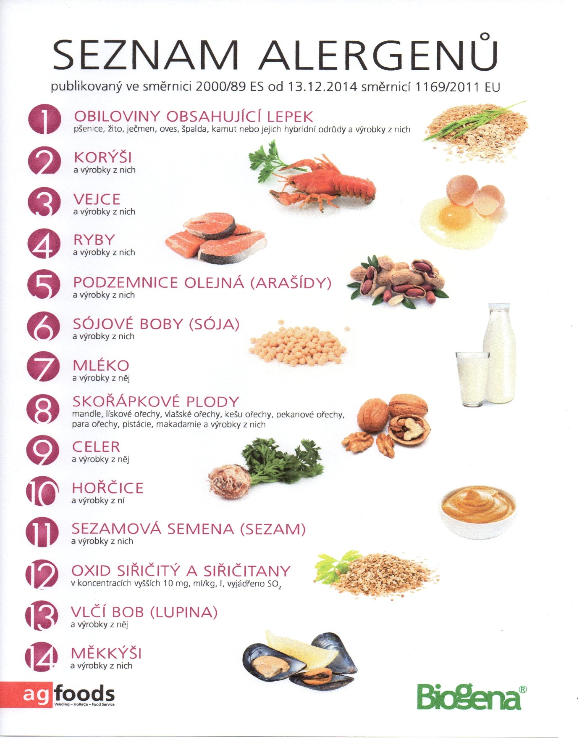

OBILOVINY OBSAHUJÍCÍ LEPEK: 1 a) pšenice
b) žito
c) oves
d) špalda
e) kamut

